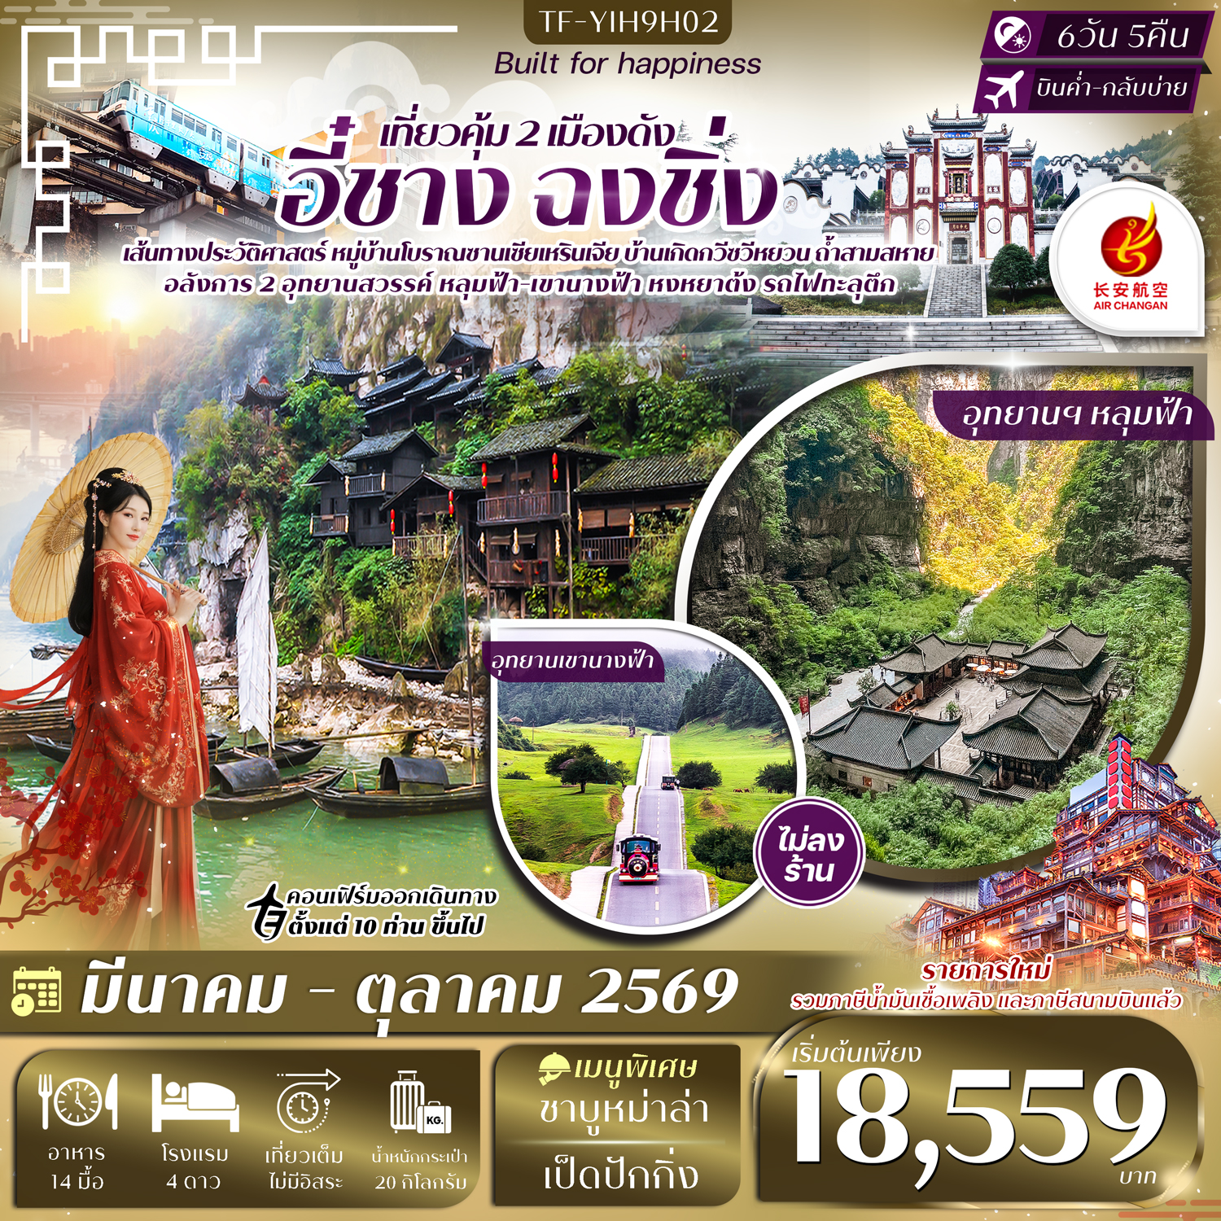

รายละเอียดเที่ยวบิน : สายการบิน Air Chang'an (9H)
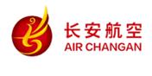 | เส้นทางการบิน | น้ำหนักสัมภาระ | เที่ยวบิน | ระยะเวลาเดินทาง
 | กรุงเทพ BKK-YIH อี๋ชาง | 20 KG / 1 ชิ้น | วันพุธ/วันเสาร์ 9H8386/18.40-23.35  วันจันทร์ 9H8386/20.35-01.30 | ประมาณ 3 ชั่วโมง
 | อี๋ชาง YIH-BKK กรุงเทพ | 20 KG / 1 ชิ้น | วันพุธ/วันเสาร์ 9H8385/14.55-17.40  วันจันทร์ 9H8385/16.50-19.35 | ประมาณ 3 ชั่วโมง
 | ปรับตารางการบินใหม่แล้ว
 | รายการท่องเที่ยว | รายละเอียดมื้ออาหาร |  |  | โรงแรมที่พัก/หรือเทียบเท่า
 | รายการท่องเที่ยว | เช้า | เที่ยง | เย็น | ระดับ 4 ดาว
1 | กรุงเทพฯ-อี๋ชาง-รับคณะที่สนามบิน-เดินทางเข้าที่พัก  วันพุธ/วันเสาร์ BKK-YIH 9H8386/18.40-23.35  วันจันทร์ YIH-BKK 9H8386/20.35-01.30 | - | - | - | Yichang Meiji Boyue Hotel or YiYang Hotel 4 ดาว หรือเทียบเท่า
2 | หมู่บ้านซานเซียเหรินเจีย(รวมล่องเรือ+ชมการแสดง)-บ้านเกิดกวีซวีหยวน(รวมรถแบตเตอรี่)-อี๋ชาง-ฉงชิ่ง (รถไฟความเร็วสูง D2377 18.13-22.31) | 🍽 | 🍽 | 🍽 | Hai tang li Hotel or Bo lianHui Hotel 4 ดาว หรือเทียบเท่า
3 | ฉงชิ่ง-อู่หลง-อุทยานแห่งชาติหลุมฟ้าสะพานสวรรค์ (รวมลิฟท์แก้ว/รถอุทยาน/รถแบตเตอรี่)-ระเบียงแก้ว | 🍽 | 🍽 | 🍽 | Dawei ying Hotel 4 ดาว หรือเทียบเท่า
4 | อุทยานเขานางฟ้า(รวมรถไฟขบวนเล็ก) มหาศาลาประชาคมแห่งเมืองฉงชิ่ง-ชมรถไฟทะลุตึก-หงหยาต้ง  Option ล่องเรือชมวิวแม่น้ำเหลี่ยงเจียง 280 หยวน/คน | 🍽 | 🍽 | 🍽  ชาบูหม่าล่า | Hai tang li Hotel or Bo lianHui Hotel 4 ดาว หรือเทียบเท่า
5 | หมู่บ้านโบราณฉือชี่โข่ว-ฉงชิ่ง-กลับอี๋ชาง  (รถไฟความเร็วสูง D634 15.32-20.00) | 🍽 | 🍽  เป็ดปักกิ่ง | 🍽 | Hongqiao international Hotel 4 ดาว หรือเทียบเท่า
6 | ถ้ำสามสหาย-สนามบิน-เดินทางกลับกรุงเทพ  วันพุธ/วันเสาร์ YIH-BKK 9H8386/14.55-17.40  วันจันทร์ YIH-BKK 9H8386/16.50-19.35 | 🍽 | 🍽 | -
รายการท่องเที่ยวอาจมีการปรับและเปลี่ยนตามความเหมาะสมและสถานการณ์ โดยจะคำนึงถึงผลประโยชน์ลูกค้าเป็นสำคัญ

10 ท่านการันตีออกเดินทาง กรณียอดจองไม่ครบตามจำนวนที่ผู้จัดกำหนดไว้ ผู้จัดขอยกเลิกการเดินทาง
หรือแนะนำรายการทัวร์อื่นให้ผู้เดินทางแทน หรือ คืนเงินมัดจำเต็มจำนวน
วันเดินทาง | ผู้ใหญ่  (พัก 2-3 ท่าน)  (ไม่มีราคาเด็ก) | พักเดี่ยวจ่ายเพิ่ม | Infant  (ไม่เกิน 2 ปี) | ค่าทิป  (ไกด์+คนขับ+หัวหน้าทัวร์) | มัดจำ/ที่นั่ง
22-27 เมษายน 2569  9H8386/18.40-23.35  9H8385/14.55-17.40 | 20,559 บาท  ราคารวมค่าภาษีน้ำมันเชื้อเพลิง (Fuel Surcharge) | 4,500 บาท | 6,900 บาท | 2,000 บาท | 10,000 บาท
27 เมษายน – 2 พฤษภาคม 2569  9H8386/20.35-01.30  9H8385/16.50-19.35 | 20,559 บาท  ราคารวมค่าภาษีน้ำมันเชื้อเพลิง (Fuel Surcharge) | 4,500 บาท | 6,900 บาท | 2,000 บาท | 10,000 บาท
06-11 พฤษภาคม 2569  9H8386/18.40-23.35  9H8385/14.55-17.40 | 20,559 บาท  ราคารวมค่าภาษีน้ำมันเชื้อเพลิง (Fuel Surcharge) | 4,500 บาท | 6,900 บาท | 2,000 บาท | 10,000 บาท
11-16 พฤษภาคม 2569  9H8386/20.35-01.30  9H8385/16.50-19.35 | 20,559 บาท  ราคารวมค่าภาษีน้ำมันเชื้อเพลิง (Fuel Surcharge) | 4,500 บาท | 6,900 บาท | 2,000 บาท | 10,000 บาท
20-25 พฤษภาคม 2569  9H8386/18.40-23.35  9H8385/14.55-17.40 | 20,559 บาท  ราคารวมค่าภาษีน้ำมันเชื้อเพลิง (Fuel Surcharge) | 4,500 บาท | 6,900 บาท | 2,000 บาท | 10,000 บาท
25-30 พฤษภาคม 2569  9H8386/20.35-01.30  9H8385/16.50-19.35 | 20,559 บาท  ราคารวมค่าภาษีน้ำมันเชื้อเพลิง (Fuel Surcharge) | 4,500 บาท | 6,900 บาท | 2,000 บาท | 10,000 บาท
03-08 มิถุนายน 2569  9H8386/18.40-23.35  9H8385/14.55-17.40 | 20,559 บาท  ราคารวมค่าภาษีน้ำมันเชื้อเพลิง (Fuel Surcharge) | 4,500 บาท | 6,900 บาท | 2,000 บาท | 10,000 บาท
08-13 มิถุนายน 2569  9H8386/20.35-01.30  9H8385/16.50-19.35 | 18,559 บาท  ราคารวมค่าภาษีน้ำมันเชื้อเพลิง (Fuel Surcharge) | 4,500 บาท | 6,900 บาท | 2,000 บาท | 10,000 บาท
17-22 มิถุนายน 2569  9H8386/18.40-23.35  9H8385/14.55-17.40 | 21,559 บาท  ราคารวมค่าภาษีน้ำมันเชื้อเพลิง (Fuel Surcharge) และภาษีสนามบิน | 4,500 บาท | 6,900 บาท | 2,000 บาท | 10,000 บาท
22-27 มิถุนายน 2569  9H8386/20.35-01.30  9H8385/16.50-19.35 | 21,559 บาท  ราคารวมค่าภาษีน้ำมันเชื้อเพลิง (Fuel Surcharge) และภาษีสนามบิน | 4,500 บาท | 6,900 บาท | 2,000 บาท | 10,000 บาท
16-21 กันยายน 2569  9H8386/18.40-23.35  9H8385/14.55-17.40 | 21,559 บาท  ราคารวมค่าภาษีน้ำมันเชื้อเพลิง (Fuel Surcharge) และภาษีสนามบิน | 4,500 บาท | 6,900 บาท | 2,000 บาท | 10,000 บาท
21-26 กันยายน 2569  9H8386/20.35-01.30  9H8385/16.50-19.35 | 20,559 บาท  ราคารวมค่าภาษีน้ำมันเชื้อเพลิง (Fuel Surcharge) และภาษีสนามบิน | 4,500 บาท | 6,900 บาท | 2,000 บาท | 10,000 บาท
30 กันยายน – 05 ตุลาคม 2569  9H8386/18.40-23.35  9H8385/14.55-17.40 | 21,559 บาท  ราคารวมค่าภาษีน้ำมันเชื้อเพลิง (Fuel Surcharge) และภาษีสนามบิน | 4,500 บาท | 6,900 บาท | 2,000 บาท | 10,000 บาท
05-10 ตุลาคม 2569  9H8386/20.35-01.30  9H8385/16.50-19.35 | 21,559 บาท  ราคารวมค่าภาษีน้ำมันเชื้อเพลิง (Fuel Surcharge) และภาษีสนามบิน | 4,500 บาท | 6,900 บาท | 2,000 บาท | 10,000 บาท
14-19 ตุลาคม 2569  9H8386/18.40-23.35  9H8385/14.55-17.40 | 21,559 บาท  ราคารวมค่าภาษีน้ำมันเชื้อเพลิง (Fuel Surcharge) และภาษีสนามบิน | 4,500 บาท | 6,900 บาท | 2,000 บาท | 10,000 บาท
19-24 ตุลาคม 2569  9H8386/20.35-01.30  9H8385/16.50-19.35 | 21,559 บาท  ราคารวมค่าภาษีน้ำมันเชื้อเพลิง (Fuel Surcharge) และภาษีสนามบิน | 4,500 บาท | 6,900 บาท | 2,000 บาท | 10,000 บาท

ชำระค่าทิปที่สนามบินวันเดินทาง ท่านละ 2,000 บาท

วันที่หนึ่ง | กรุงเทพฯ-อี๋ชาง-รับคณะที่ท่าอากาศยานอี๋ชางซานเซีย-เดินทางเข้าที่พัก | -/-/-
XXXX พร้อมกันที่จุดนัดหมาย สนามบินสุวรรณภูมิ อาคารผู้โดยสารขาออกเคาน์เตอร์ สายการบิน
แอร์ฉางอาน (Air Chang'an) โดยมีเจ้าหน้าที่รอรับเพื่อแนะนำกระบวนการก่อนการเดินทาง
หมายเหตุ : ไฟล์ทบินที่ตรงกับวันพุธและวันเสาร์ นัดหมายเวลา 15.30น.
ไฟล์ทบินที่ตรงกับวันจันทร์ นัดหมายเวลา 17.30น.
XXXX ออกเดินทางจากสนามบินสุวรรณภูมิ โดยสายการบิน แอร์ฉางอาน (Air Chang'an) เที่ยวบิน 9H8386
หมายเหตุ : ไฟล์ทบินที่ตรงกับวันพุธและวันเสาร์ ออกเวลา 18.40น.
ไฟล์ทบินที่ตรงกับวันจันทร์ ออกเวลา 20.35น.

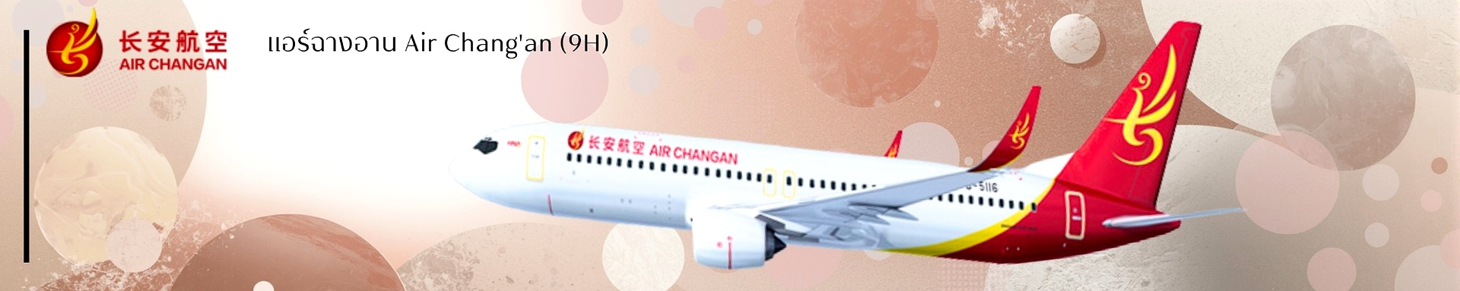
XXXX ถึงท่าอากาศยานอี๋ชางซานเซีย หลังผ่านพิธีการตรวจคนเข้าเมืองเรียบร้อยแล้ว นำท่านเดินทางเข้าที่พัก
(เวลาที่ประเทศจีนเร็วกว่าที่ไทย 1 ชั่วโมง)
หมายเหตุ : ไฟล์ทบินที่ตรงกับวันพุธและวันเสาร์ ถึงเวลา 23.35น.
ไฟล์ทบินที่ตรงกับวันจันทร์ ถึงเวลา 01.30น.
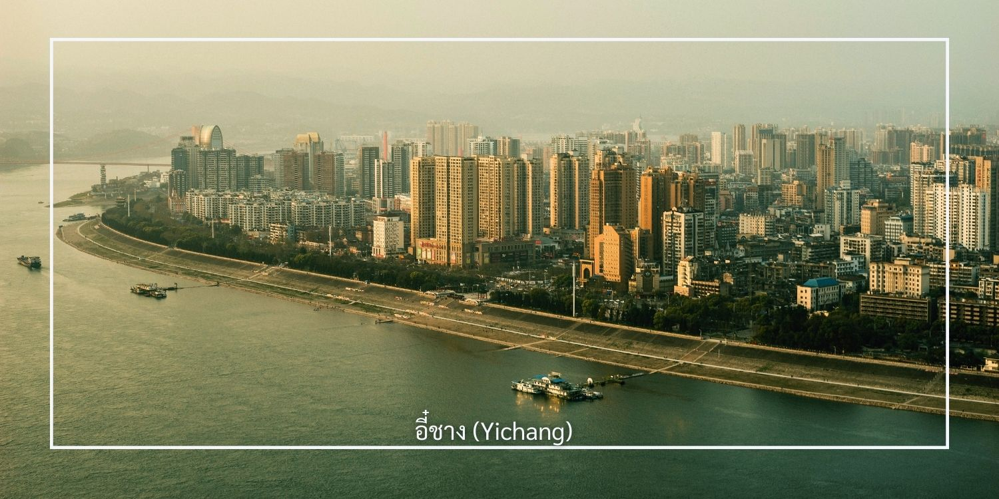
อี๋ชาง (Yichang) เมืองสำคัญทางตะวันตกของมณฑลหูเป่ย ตั้งอยู่ริมแม่น้ำแยงซีเกียง ซึ่งเป็นแม่น้ำสายหลักและยาวที่สุดของประเทศจีน อี๋ชางได้รับการขนานนามว่าเป็น “ประตูสู่หุบเขาสามผา” แหล่งท่องเที่ยวทางธรรมชาติที่มีชื่อเสียงระดับโลก และเป็นที่ตั้งของเขื่อนสามผา เขื่อนผลิตไฟฟ้าพลังน้ำที่ใหญ่ที่สุดในโลก เมืองแห่งนี้ท่านจะได้สัมผัสความยิ่งใหญ่ของผลงานวิศวกรรมสมัยใหม่ ควบคู่ไปกับการดื่มด่ำทัศนียภาพของภูเขาและสายน้ำอันงดงาม วัฒนธรรมท้องถิ่นที่เรียบง่าย และประวัติศาสตร์อันยาวนานของลุ่มแม่น้ำแยงซีเกียง เมืองอี๋ชางจึงนับเป็นจุดหมายปลายทางที่ผสมผสานธรรมชาติ ประวัติศาสตร์ และความทันสมัยได้อย่างลงตัว
จากนั้นเดินทางเข้าสู่โรงแรมที่พัก Yichang Meiji Boyue Hotel or YiYang Hotel ระดับ 4 ดาวหรือเทียบเท่า
วันที่สอง | หมู่บ้านซานเซียเหรินเจีย(รวมล่องเรือ+ชมการแสดง)-บ้านเกิดกวีซวีหยวน(รวมรถแบตเตอรี่)-อี๋ชาง-ฉงชิ่ง(รถไฟความเร็วสูง D2377 18.13-22.31) | B/L/D
เช้า บริการอาหารเช้า ณ โรงแรมที่พัก (มื้อที่1)
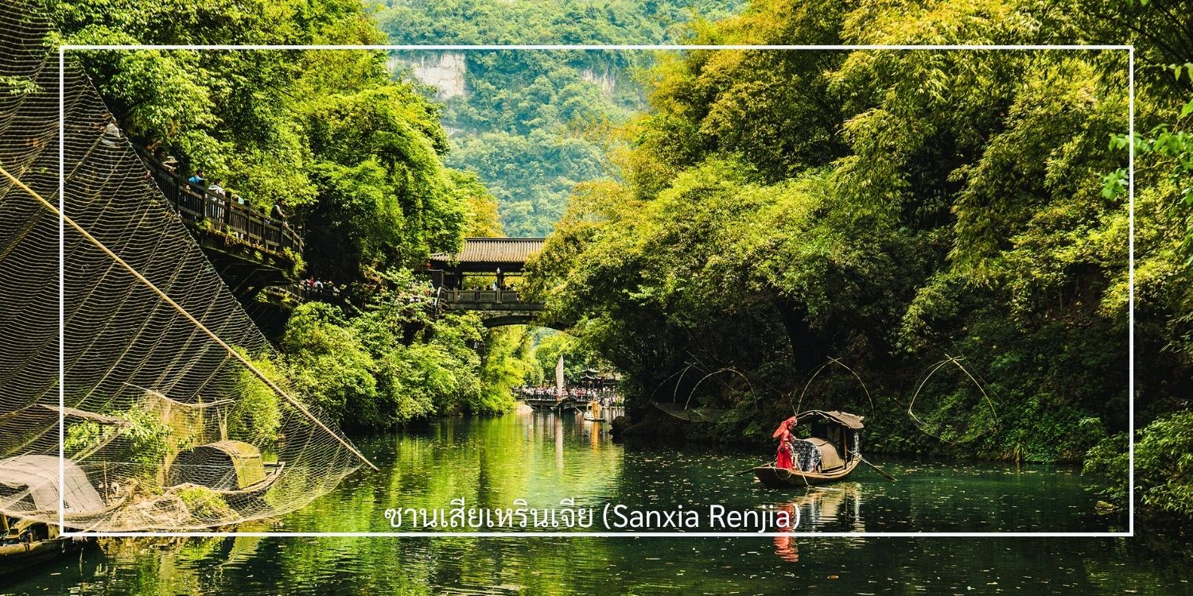
นำท่านสู่ หมู่บ้านซานเซียเหรินเจีย (Sanxia Renjia) (รวมล่องเรือ) สถานที่นี้เป็นที่รู้จักกันในชื่อ หมู่บ้านสามผา แหล่งท่องเที่ยวระดับ 5A ตั้งอยู่ในเขตหุบเขาสามผา ริมแม่น้ำแยงซีเกียง โดดเด่นด้วยทัศนียภาพทางธรรมชาติอันงดงามของภูเขาหินผา สายน้ำ และหุบเขาที่โอบล้อมกันอย่างกลมกลืน สถานที่แห่งนี้สะท้อนวิถีชีวิตดั้งเดิมของชาวลุ่มแม่น้ำแยงซีเกียง ผ่านสถาปัตยกรรมพื้นบ้าน วัฒนธรรม ประเพณี ที่ยังคงเอกลักษณ์ไว้อย่างครบถ้วน พร้อมให้ท่านได้ชมการแสดงเรื่องราวเกี่ยวกับวิถีชีวิตควบคู่กับสายน้ำ
เที่ยง บริการอาหารเที่ยง ณ ภัตตาคาร (มื้อที่2)
นำท่านเดินทางสู่ บ้านเกิดของกวีซวีหยวน (Qu Yuan) สถานที่เกิดของบุคคลสำคัญทางประวัติศาสตร์และวรรณกรรมของประเทศจีน ผู้ได้รับการยกย่องว่าเป็นกวีผู้ยิ่งใหญ่แห่งยุครัฐจ้านกว๋อ และเป็นสัญลักษณ์แห่งความซื่อสัตย์และความจงรักภักดี บ้านเกิดของซวีหยวนตั้งอยู่ริมแม่น้ำแยงซีเกียง เป็นสถานที่ที่สะท้อนเรื่องราวชีวิต แนวคิด และผลงานทางวรรณกรรมอันทรงคุณค่า ซึ่งมีอิทธิพลต่อวัฒนธรรมจีนสืบต่อมาจนถึงปัจจุบัน (รวมรถแบตเตอรี่)

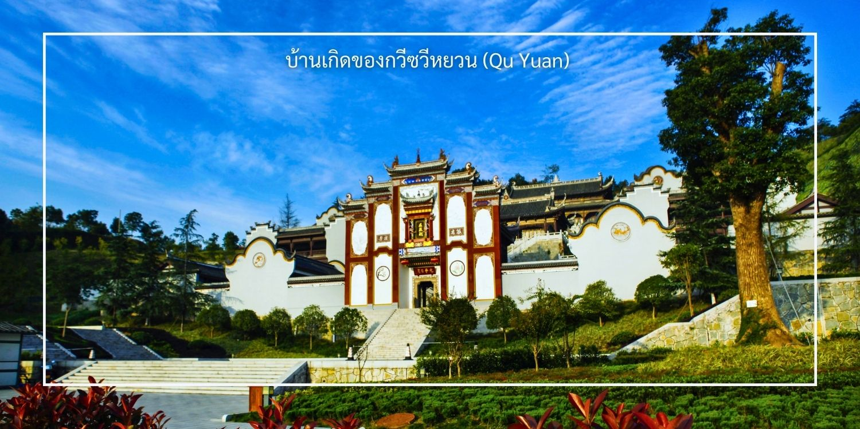
นำท่านเดินทางสู่ มหานครฉงชิ่ง โดยรถไฟความเร็วสูง (D2377 18.13-22.31) (ใช้เวลาเดินทางประมาณ 4 ชั่วโมง)
มหานครฉงชิ่ง หนึ่งในสี่เมืองที่มีสถานะเทียบเท่ากับมณฑลในประเทศจีน ตั้งอยู่ทางตะวันตกเฉียงใต้ของประเทศ เป็นเมืองที่มีความสำคัญทางเศรษฐกิจและวัฒนธรรม มีประชากรจำนวนมากและมีวิวทิวทัศน์ที่สวยงามโดยเฉพาะริมแม่น้ำแยงซี (Yangtze River) ฉงชิ่งมีชื่อเสียงในด้านอาหาร โดยเฉพาะ "ฮอทพอทฉงชิ่ง" (Chongqing Hot Pot) หรือที่คนไทยรู้จักกันในชื่อ หมาล่าฉงชิ่ง ที่มีรสชาติเผ็ดร้อนและเป็นที่นิยมอย่างมาก นอกจากนี้ เมืองนี้ยังมีสถานที่ท่องเที่ยวที่น่าสนใจมากมาย ฉงชิ่งยังเป็นเมืองที่มีความสำคัญทางประวัติศาสตร์และวัฒนธรรม มีพิพิธภัณฑ์และอนุสรณ์สถานที่น่าสนใจให้ผู้เข้าชมได้เรียนรู้เกี่ยวกับประวัติศาสตร์ของเมืองและประเทศจีน
เย็น บริการอาหารเย็น ณ ภัตตาคาร (มื้อที่ 3)
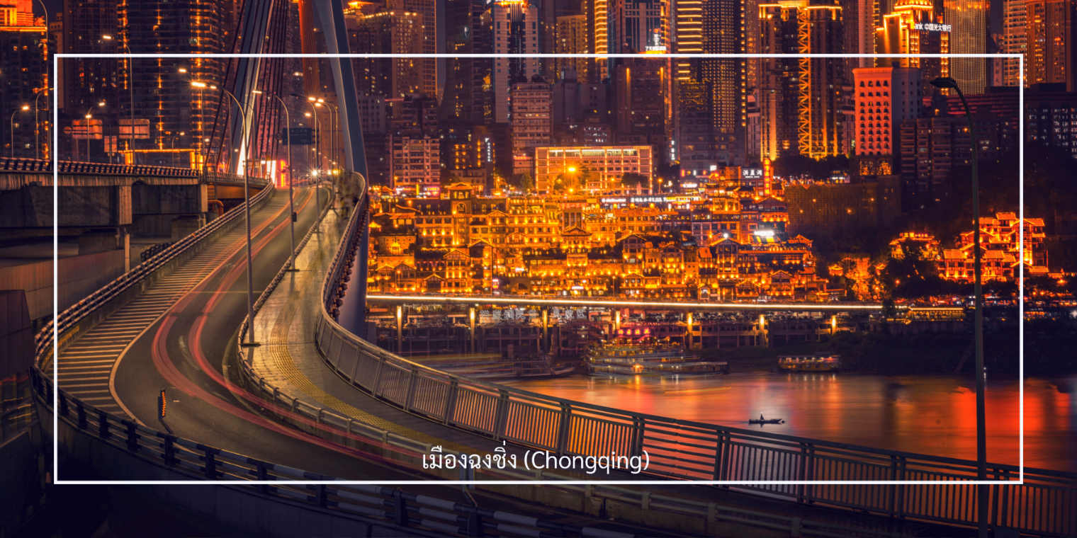
เดินทางเข้าโรงแรมที่พัก Hai tang li Hotel or Bo lianHui Hotel หรือเทียบเท่า4ดาวระดับ 4 ดาวหรือเทียบเท่า
วันที่สาม | ฉงชิ่ง-อู่หลง-อุทยานแห่งชาติหลุมฟ้าสะพานสวรรค์ (รวมลิฟท์แก้ว/รถอุทยาน/รถแบตเตอรี่)-ระเบียงแก้ว | B/L/D
เช้า บริการอาหารเช้า ณ โรงแรมที่พัก (มื้อที่ 4)
นำท่านสู่ เมืองอู่หลง เขตหนึ่งของนครฉงชิ่ง ประเทศจีน โดยมีพรมแดนติดกับมณฑลกุ้ยโจวทางทิศใต้ เมืองอู่หลง (Wulong) ตั้งอยู่ในมณฑลซานตง (Chongqing) ประเทศจีน เป็นเมืองที่มีชื่อเสียงในเรื่องของทิวทัศน์ธรรมชาติที่งดงามและสถานที่ท่องเที่ยวที่น่าสนใจ โดยเฉพาะอุทยานแห่งชาติอู่หลง (Wulong Karst National Geology Park) ที่ได้รับการขึ้นทะเบียนเป็นมรดกโลกจากองค์การยูเนสโก ในอุทยานนี้มีภูมิประเทศที่โดดเด่น เช่น ถ้ำและสะพานหินที่สร้างขึ้นตามธรรมชาติ และหุบเขาที่มีความงดงาม โดยเฉพาะสะพานหินที่ถูกสร้างขึ้นตามธรรมชาติและมีวิวที่สวยงาม
เที่ยง บริการอาหารเที่ยง ณ ภัตตาคาร (มื้อที่ 5)
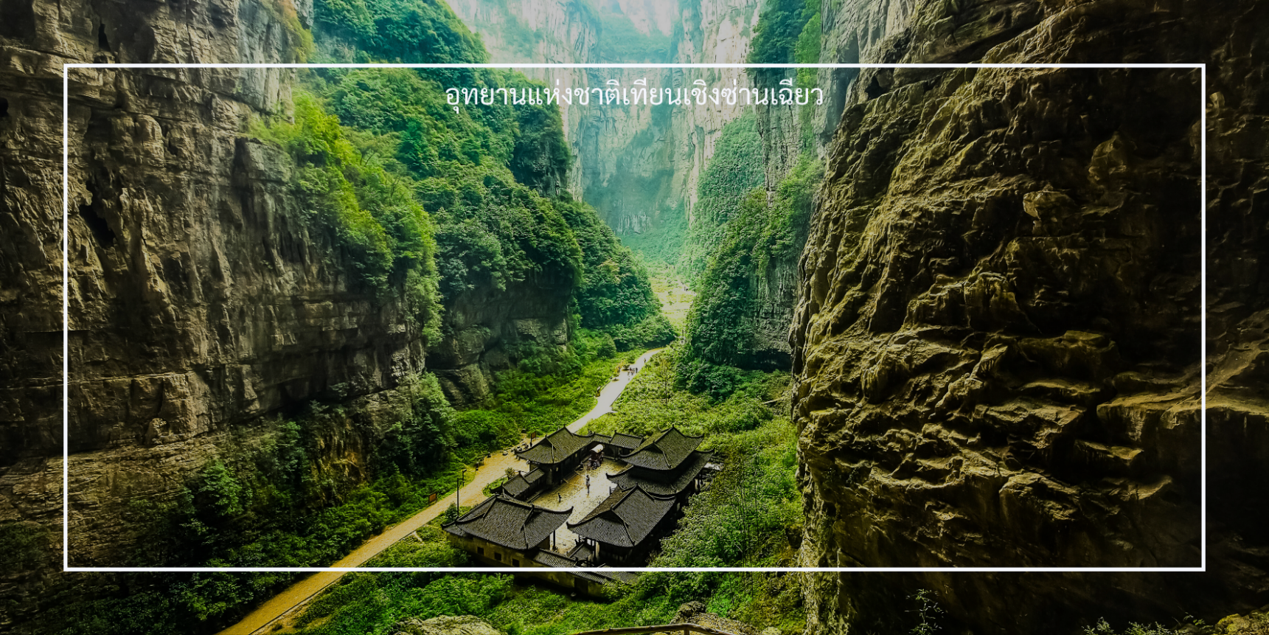
นำท่านชม อุทยานแห่งชาติเทียนเชิงซ่านเฉียว (รวมค่าขึ้นลิฟต์/รถอุทยาน/รถแบตเตอรี่) หลุมฟ้าอุทยานแห่งชาติเทียนเชิงซ่านเฉียว หรือที่เรียกกันว่า "หลุมฟ้า" อุทยานแห่งชาติเทียนเชิงซ่านเฉียว (Tian Sheng San Qiao) เป็นอุทยานที่ตั้งอยู่ในประเทศจีน มีชื่อเสียงในด้านทัศนียภาพธรรมชาติที่งดงามและการอนุรักษ์สิ่งแวดล้อม ภายในอุทยานมีเส้นทางเดินป่าที่หลากหลาย ซึ่งนักท่องเที่ยวสามารถสำรวจธรรมชาติที่อุดมสมบูรณ์ รวมถึงภูเขา น้ำตก และป่าไม้ที่สวยงาม นอกจากนี้ยังมีโอกาสในการสังเกตสัตว์ป่าและพืชพันธุ์ที่หายาก เป็นสถานที่ที่เหมาะสำหรับผู้ที่รักการผจญภัยและการสัมผัสกับความงามของธรรมชาติ เป็นสถานที่ที่เหมาะสำหรับการถ่ายภาพ เนื่องจากมุมมองที่สวยงามและแสงธรรมชาติที่โดดเด่น โดยเฉพาะในช่วงเช้าหรือเย็นที่มีบรรยากาศโรแมนติก การเยี่ยมชมอุทยานแห่งชาติเทียนเชิงซ่านเฉียวจะทำให้คุณได้สัมผัสกับความงดงามของธรรมชาติและความสงบเงียบที่หาได้ยากในชีวิตประจำวัน เป็นสถานที่ที่ควรค่าแก่การเยี่ยมชมสำหรับผู้ที่ต้องการหลีกหนีจากความวุ่นวายและพักผ่อนในอ้อมกอดของธรรมชาติ เมื่อเดินทางมาถึง อุทยานแห่งชาติหลุมฟ้า แล้ว สิ่งที่คุณไม่ควรพลาดเด็ดขาดคือการไปชมความงดงามของ 3 สะพานสวรรค์ ที่แต่ละจุดล้วนมีเอกลักษณ์เฉพาะตัว ทั้งรูปร่างลักษณะและความสูงที่แตกต่างกันออกไป
1.Tianlong Bridge (สะพานเทียนหลง) สะพานเทียนหลงเป็นหนึ่งในไฮไลท์ของอุทยานแห่งชาติหลุมฟ้า มีความสูง 235 เมตร เป็นโพรงทะลุระหว่างผนังหินที่มีลวดลายแกะสลักรูปมังกรอันสวยงาม
2.Qinglong Bridge (สะพานชิงหลง) สะพานชิงหลงมีลักษณะเป็นโพรงยาวที่มีลำธารไหลผ่าน ความสูงถึง 281 เมตร เป็นจุดชมวิวที่ไม่ควรพลาด
3.Heilong Bridge (สะพานเฮยหลง) สะพานเฮยหลงอยู่ในส่วนที่แคบที่สุดของอุทยาน จึงมีบรรยากาศที่ค่อนข้างมืดทึบ แต่ก็มีเสน่ห์เฉพาะตัว มีความสูง 223 เมตร
ชม ระเบียงแก้ว (Glass Skywalk) (รวมค่าระเบียงแก้ว) ในอุทยานแห่งชาติเทียนเชิงซ่านเฉียว เป็นหนึ่งในจุดท่องเที่ยวที่น่าตื่นเต้นและมีชื่อเสียงอย่างมากในประเทศจีน สร้างขึ้นบนหน้าผาสูงซึ่งมองลงไปเห็นวิวทิวทัศน์ที่สวยงามของภูเขาและหุบเขาโดยรอบ ทำให้ผู้เข้าชมรู้สึกเหมือนเดินอยู่บนอากาศ
เย็น บริการอาหารเย็น ณ ภัตตาคาร (มื้อที่ 6)
เดินทางเข้าโรงแรมที่พัก Dawei ying Hotel ระดับ 4 ดาวหรือเทียบเท่า
วันที่สี่ | อุทยานเขานางฟ้า(รวมรถไฟเล็ก) มหาศาลาประชาคมแห่งเมืองฉงชิ่ง-ชมรถไฟทะลุตึก-หงหยาต้ง  Option ล่องเรือชมวิวแม่น้ำเหลี่ยงเจียง 280 หยวน/คน | B/L/D
เช้า บริการอาหารเช้า ณ โรงแรมที่พัก (มื้อที่ 7)
นำท่านสู่ อุทยานเขานางฟ้า (Fairy Mountain National Forest Park) (รวมค่ารถไฟขบวนเล็กภายในอุทยาน) อุทยานเขานางฟ้า ตั้งอยู่ในเขตอู่หลง มหานครฉงชิ่ง ประเทศจีน เป็นสถานที่ท่องเที่ยวทางธรรมชาติระดับ 5A ของประเทศ โดดเด่นด้วยภูมิประเทศแบบที่ราบสูงอัลไพน์ ปกคลุมด้วยทุ่งหญ้ากว้าง ป่าไม้เขียวขจี และยอดเขาสลับซับซ้อน สวยงามราวภาพวาด ด้วยบรรยากาศเย็นสบายตลอดทั้งปี ที่นี่จึงได้รับฉายาว่า “สวิตเซอร์แลนด์แห่งจีน” อุทยานครอบคลุมพื้นที่กว่า 330 ตารางกิโลเมตร มีระดับความสูงเฉลี่ยกว่า 2,000 เมตรจากระดับน้ำทะเล ท่านสามารถเพลิดเพลินกับการเดินเล่นชมธรรมชาติ ชมทิวทัศน์อันงดงามของภูเขา พร้อมบริการรถไฟขบวนเล็ก ที่จะพาท่านชมวิวท่ามกลางธรรมชาติได้อย่างสะดวกสบาย
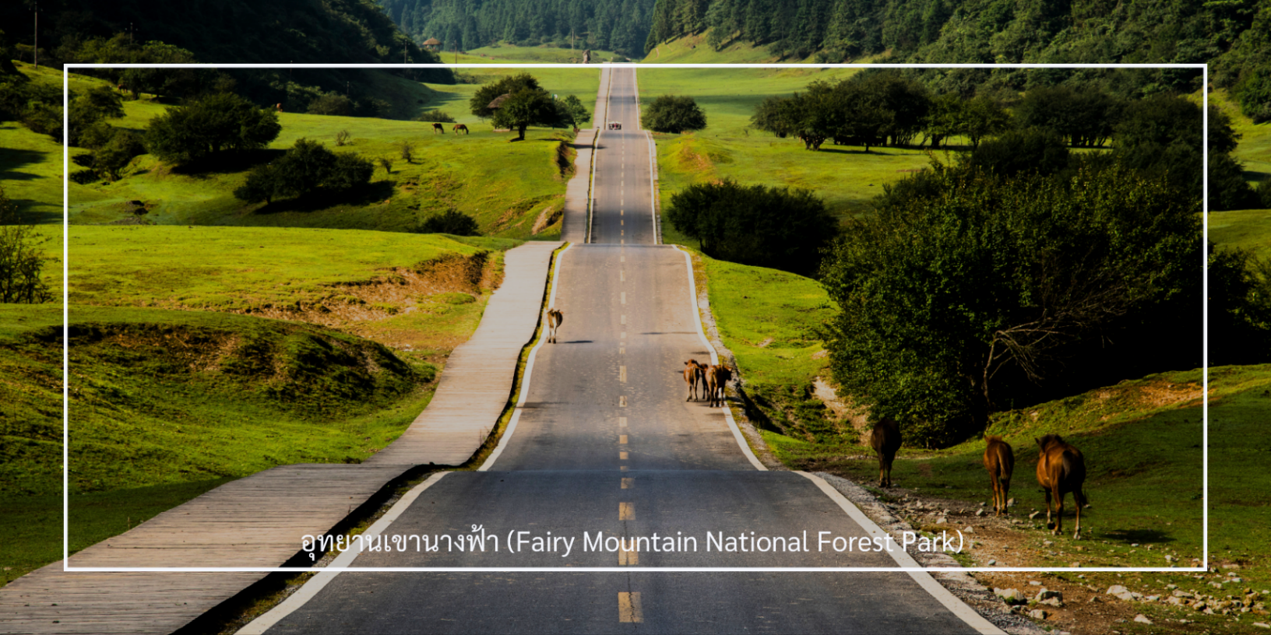
เที่ยง บริการอาหารเที่ยง ณ ภัตตาคาร (มื้อที่ 8)
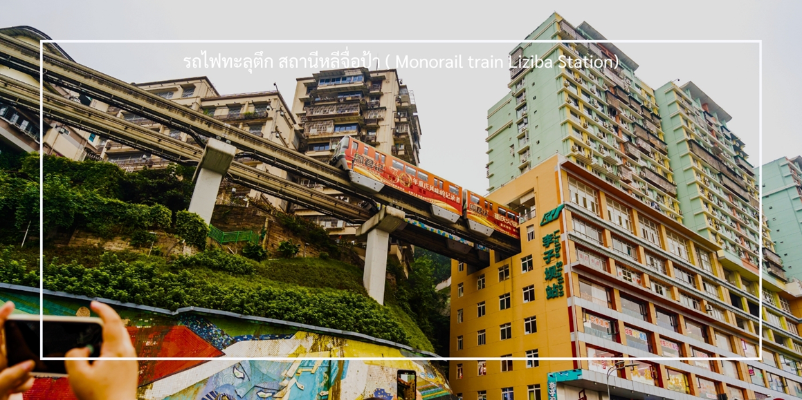
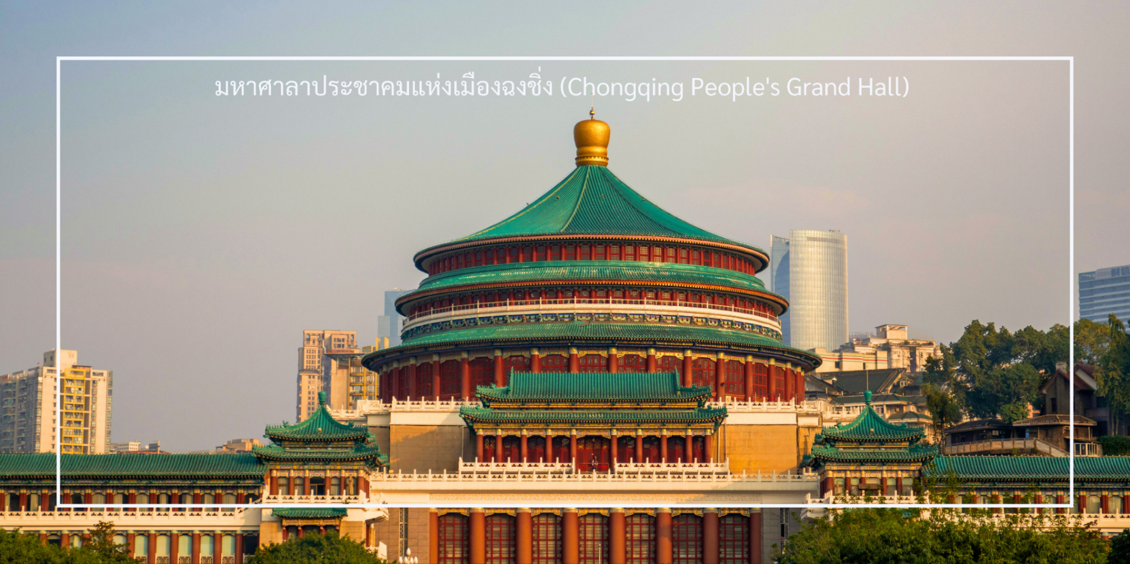
นำท่านเดินทางไปเที่ยวชม มหาศาลาประชาคมแห่งเมืองฉงชิ่ง (Chongqing People's Grand Hall) เป็นหนึ่งในสัญลักษณ์สำคัญของเมืองฉงชิ่ง ประเทศจีน สถานที่นี้มีความสวยงามและโดดเด่นในด้านสถาปัตยกรรม โดยมีการออกแบบในสไตล์จีนดั้งเดิมที่ผสมผสานกับสถาปัตยกรรมสมัยใหม่ อาคารมีลักษณะเป็นรูปทรงกลมที่มีหลังคาสูงและมีสีสันสดใส โดยมีการตกแต่งด้วยลวดลายจีนที่สวยงาม ซึ่งทำให้เป็นที่น่าสนใจในการถ่ายภาพ มหาศาลาประชาคมแห่งนี้ใช้เป็นสถานที่จัดการประชุม ตลอดจนกิจกรรมทางวัฒนธรรม เช่น คอนเสิร์ต การแสดงศิลปะ และพิธีการต่างๆ
นำท่านชม รถไฟทะลุตึก (Monorail Train) หนึ่งในแลนด์มาร์กที่สะท้อนความทันสมัยและเอกลักษณ์ของเมืองฉงชิ่ง รถไฟฟ้าโมโนเรลสาย 2 วิ่งทะลุผ่านตัวอาคารสูงอย่างน่าทึ่ง ซึ่งเป็นวิศวกรรมการสร้างสุดแปลกตา กลายเป็นปรากฏการณ์ที่โด่งดังระดับโลก ท่านสามารถชมและถ่ายภาพโมเมนต์สุดล้ำนี้จากมุมต่างๆ ของเมือง จุดชมวิวนี้ไม่เพียงสร้างความตื่นตาตื่นใจ แต่ยังเป็นสัญลักษณ์ของการผสมผสานระหว่างเมืองสมัยใหม่กับภูมิประเทศที่มีภูเขาและแม่น้ำรายล้อม
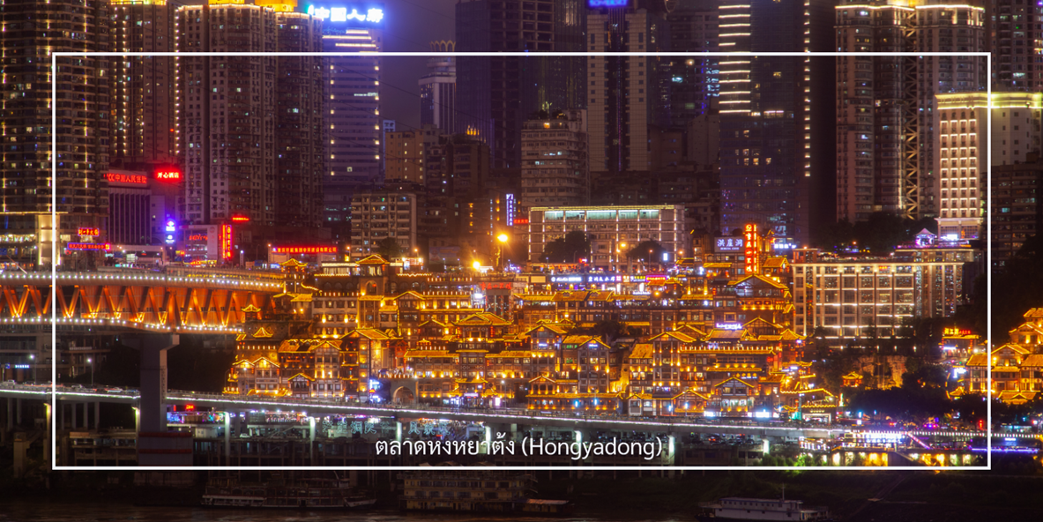
จากนั้นเดินทางไปยัง ตลาดหงหยาต้ง (Hongyadong) หรือที่เรียกว่า "Hongya Cave" เป็นสถานที่ท่องเที่ยวที่มีชื่อเสียงในเมืองฉงชิ่ง โดยตั้งอยู่ริมแม่น้ำแยงซี มีบรรยากาศที่เต็มไปด้วยวัฒนธรรมและประวัติศาสตร์ ตลาดหงหยาต้งเป็นพื้นที่ที่มีอาคารแบบดั้งเดิมที่สร้างขึ้นในสไตล์สถาปัตยกรรมแบบชิโน-ทิเบต โดยมีร้านค้า ร้านอาหาร และบาร์จำนวนมาก ที่นี่คุณสามารถลิ้มลองอาหารท้องถิ่นที่อร่อย เช่น ฮอทพอทฉงชิ่ง (Chongqing Hot Pot) และขนมพื้นเมืองอื่นๆ นอกจากนี้ ตลาดหงหยาต้งยังมีวิวทิวทัศน์ที่สวยงาม โดยเฉพาะในช่วงเย็นเมื่อไฟประดับส่องสว่าง ที่ทำให้บรรยากาศมีความโรแมนติกและน่าตื่นเต้น คุณสามารถเดินเล่นตามทางเดินที่มีการจัดแสดงงานศิลปะและสินค้าท้องถิ่น
ท่านสามารถเลือกซื้อบริการเสริม (Option) เพิ่มเติมได้: ล่องเรือชมวิวแม่น้ำเหลี่ยงเจียง 280 หยวน/คน
ล่องเรือแม่น้ำเหลียงเจียง (Liangjiang Cruise)
เหลียงเจียง (Liangjiang River) พื้นที่จุดบรรจบของแม่น้ำทั้งสอง ซึ่งเป็นหนึ่งในมุมมองที่สวยงามที่สุดของเมืองฉงชิ่ง ซึ่งประกอบด้วย แม่น้ำแยงซี (Yangtze River) – เป็นแม่น้ำสายที่ยาวที่สุดในจีน และเป็นสายหลักของประเทศ แม่น้ำเจียหลิง (Jialing River) – เป็นแม่น้ำสาขาที่สำคัญซึ่งไหลลงสู่แม่น้ำแยงซี พื้นที่ที่แม่น้ำทั้งสองสายนี้มาบรรจบกันมีชื่อว่า “เหลียงเจียง” กิจกรรมล่องเรือสองแม่น้ำ (Two Rivers Cruise) ซึ่งได้รับความนิยมมากในหมู่นักท่องเที่ยว เพราะจะได้ชมเส้นขอบฟ้าของฉงชิ่งยามค่ำคืน ตึกระฟ้า แสงไฟเมือง และวิวริมแม่น้ำที่สวยงามเป็นเอกลักษณ์

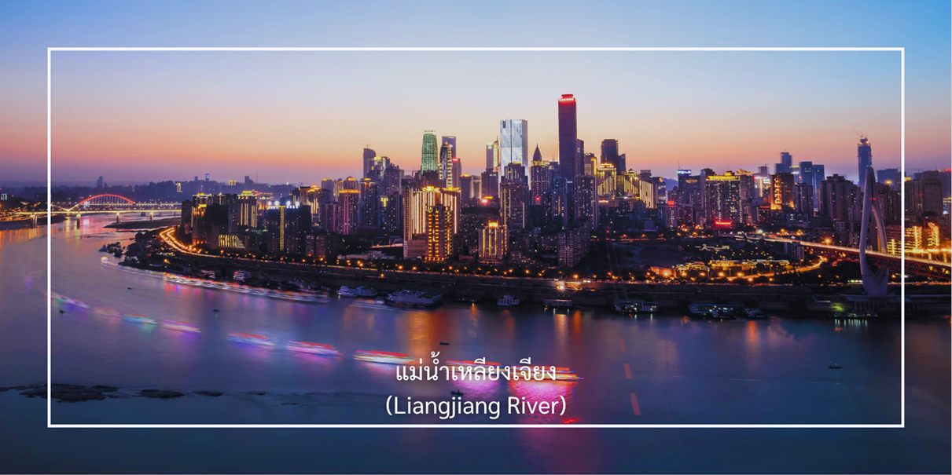
เย็น บริการอาหารเย็น ณ ภัตตาคาร (มื้อที่ 9) เมนูพิเศษ : ชาบูหม่าล่า
เดินทางเข้าโรงแรมที่พัก Hai tang li Hotel or Bo lianHui Hotel ระดับ 4 ดาวหรือเทียบเท่า
วันที่ห้า | หมู่บ้านโบราณฉือชี่โข่ว-ฉงชิ่ง-กลับอี๋ชาง (รถไฟความเร็วสูง D634 15.32-20.00) | B/L/D
เช้า บริการอาหารเช้า ณ โรงแรมที่พัก (มื้อที่ 10)
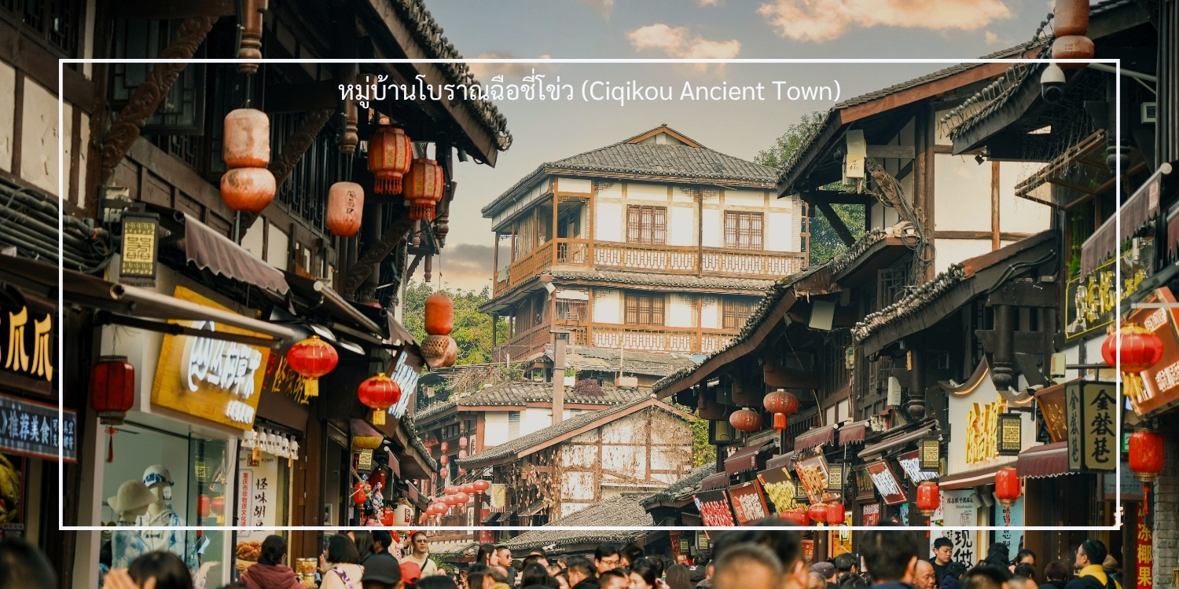
จากนั้นนำท่านเดินทางไปเที่ยวชม หมู่บ้านโบราณฉือชี่โข่ว (Ciqikou Ancient Town) เป็นหมู่บ้านโบราณที่มีเสน่ห์และเต็มไปด้วยประวัติศาสตร์ มีประวัติความเป็นมายาวนานกว่า 1,000 ปี ซึ่งเคยเป็นศูนย์กลางการค้าและการคมนาคมทางน้ำในสมัยโบราณ เมืองนี้เป็นที่รู้จักในฐานะหมู่บ้านการค้าขายที่สำคัญในยุคศตวรรษที่ 18-19 มีสถาปัตยกรรมที่สวยงาม โดยเฉพาะบ้านเรือนแบบดั้งเดิมที่สร้างขึ้นด้วยไม้และหิน มีถนนแคบๆ ที่รายล้อมไปด้วยร้านค้าขายของที่ระลึกและอาหารพื้นเมือง มีชื่อเสียงด้านอาหารท้องถิ่น เช่น ขนมจีบ (dumplings), หมูกรอบ (crispy pork) และของหวานจีนต่างๆ นักท่องเที่ยวสามารถลิ้มรสอาหารที่หลากหลายได้ที่นี่ บรรยากาศในเมืองโบราณฉือชี่โข่วเต็มไปด้วยความมีชีวิตชีวา
เที่ยง บริการอาหารเที่ยง ณ ภัตตาคาร (มื้อที่ 11) เมนูพิเศษ : เป็ดปักกิ่ง
หลังอาหารเที่ยง นำท่านเดินทางสู่ เมืองอี๋ชาง โดยรถไฟความเร็วสูง (D634 15.32-20.00)
(ใช้เวลาเดินทางประมาณ 4.30 ชั่วโมง)
เย็น บริการอาหารเย็น ณ ภัตตาคาร (มื้อที่ 12)
เดินทางเข้าโรงแรมที่พัก Hongqiao international Hotel ระดับ 4 ดาวหรือเทียบเท่า
วันที่หก | ถ้ำสามสหาย-สนามบิน-เดินทางกลับกรุงเทพ | B/L/-
เช้า บริการอาหารเช้า ณ โรงแรมที่พัก (มื้อที่ 13)
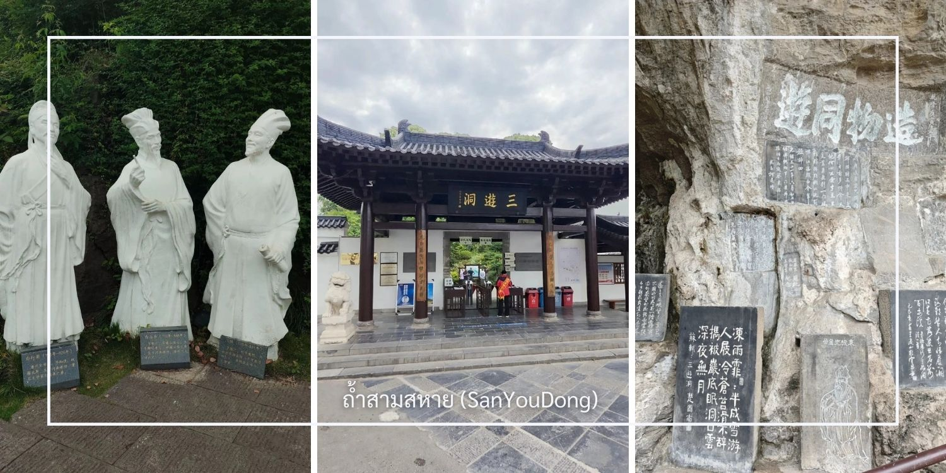
นำท่านเช็คอิน ถ้ำสามสหาย (SanYouDong) สวนสาธารณะเชิงวัฒนธรรมที่มีความสำคัญทางประวัติศาสตร์และวรรณกรรม ตั้งอยู่ในเมืองอี๋ชาง บริเวณใกล้แม่น้ำแยงซีเกียง สวนแห่งนี้มีชื่อเสียงจากเรื่องราวของ “สามสหาย” ได้แก่ ซูซือ หวงถิงเจียน และมี่ฝู กวีและนักปราชญ์ผู้ยิ่งใหญ่แห่งราชวงศ์ซ่ง ภายในสวนร่มรื่นด้วยธรรมชาติ ตกแต่งด้วยศาลา สะพาน และป้ายอักษรวิจิตรที่สะท้อนศิลปะการประพันธ์และการคัดอักษรจีน เพลิดเพลินกับบรรยากาศอันเงียบสงบ พร้อมเรียนรู้เรื่องราวทางวรรณกรรมและวัฒนธรรมจีน สวนสามสหายจึงเป็นอีกหนึ่งจุดหมายที่ผสมผสานธรรมชาติ ความรู้ และเสน่ห์ทางศิลปะได้อย่างลงตัว
เที่ยง บริการอาหารเที่ยง ณ ภัตตาคาร (มื้อที่ 14)
ได้เวลาอันสมควร เดินทางสู่สนามบิน เพื่อเดินทางกลับ

XXXX ออกเดินทางจากเมืองอี๋ชางโดยสายการบิน แอร์ฉางอาน (Air Chang'an) เที่ยวบินที่ 9H8385
หมายเหตุ : ไฟล์ทบินที่ตรงกับวันพุธและวันเสาร์ ออกเวลา 14.55-17.40
ไฟล์ทบินที่ตรงกับวันจันทร์ ออกเวลา 9H8385/16.50-19.35
XXXX เดินทางถึงสนามบินสุวรรณภูมิ

เงื่อนไขการจองทัวร์
⚠️ กรุณาทำการจองล่วงหน้าอย่างน้อย 30 วัน ก่อนออกเดินทาง พร้อมชำระเงินมัดจำครั้งที่ 1 ท่านละ 10,000 บาท หลังจากส่งเอกสารยืนยันการจอง ภายใน 48 ชั่วโมง โดยระบบจะยกเลิกอัตโนมัติทันที หากยังไม่ได้รับยอดเงินตามเวลาที่กำหนด สำหรับรายการใกล้วันเดินทาง หรือรายการลดราคาพิเศษ ทางบริษัทขอสงวนสิทธิ์เรียกเก็บค่าบริการ เต็มจำนวน เท่านั้น
⚠️ กรุณาชำระค่าทัวร์ส่วนที่เหลืออย่างน้อย 20 วัน ก่อนออกเดินทาง หากท่านไม่ชำระภายในระยะเวลาที่บริษัทกำหนด ทางบริษัทจะถือว่าท่านสละสิทธิ์ยกเลิกการเดินทาง และ ขอสงวนสิทธิ์ไม่สามารถคืนเงินมัดจำให้ท่าน ไม่ว่าส่วนใดส่วนหนึ่งก็ตาม
⚠️ กรณีลูกค้าทำการจองภายในระยะเวลาคงเหลือไม่ถึง 15 วัน ก่อนออกเดินทาง ทางบริษัทขอสงวนสิทธิ์ในการเรียกเก็บค่าทัวร์เต็มจำนวน 100%
เงื่อนไขการยกเลิก และ เปลี่ยนแปลงการเดินทาง
⚠️ ยกเลิกก่อนการเดินทางตั้งแต่ 30 วันขึ้นไป คืนเงินค่าทัวร์โดยหักค่าใช้จ่ายที่เกิดขึ้นจริง *ในกรณีที่วันเดินทางตรงกับวันหยุดนักขัตฤกษ์ ต้องยกเลิกก่อน 45 วัน*
⚠️ ยกเลิกก่อนการเดินทาง 15-29 วัน คืนเงิน 50%ของค่าทัวร์ หรือหักค่าใช้จ่ายตามจริง เช่น ค่ามัดจำตั๋วเครื่องบิน โรงแรม และค่าใช้จ่ายจำเป็นอื่นๆ
⚠️ ยกเลิกก่อนการเดินทางน้อยกว่า 15 วัน ขอสงวนสิทธิ์ไม่คืนเงินค่าทัวร์ที่ชำระแล้วทั้งหมด
⚠️ กรณีมีเหตุยกเลิกทัวร์ โดยไม่ใช่ความผิดของบริษัททัวร์ เช่น มีนโยบายห้ามการเข้าออกของแต่ละประเทศ หรือการยกเลิกเที่ยวบินโดยสายการบิน บริษัทจะเก็บเป็นเครดิตหรือเลื่อนการเดินทางในพีเรียดถัดไปให้กับลูกค้า โดยยึดตามนโยบายของสายการบินและโรงแรม และไม่สามารถคืนเงินได้ทุกกรณี
ทางบริษัทฯ ขอสงวนสิทธิ์ความรับผิดชอบใด ๆ ในกรณีดังต่อไปนี้
❎ หากเกิดกรณีความล่าช้าจากสายการบิน, การประท้วง, การนัดหยุดงาน, การก่อจลาจล, การปิดด่าน,ภัยธรรมชาติ หรือกรณีที่ท่านถูกปฏิเสธการเข้าหรือออกเมืองจากเจ้าหน้าที่ตรวจคนเข้าเมืองหรือเจ้าหน้าที่กรมแรงงานทั้งจากไทยและต่างประเทศ ซึ่งอยู่นอกเหนือความรับผิดชอบของบริษัทฯ
❎ หากท่านใช้บริการของทางบริษัทฯ ไม่ครบ อาทิ ไม่เที่ยวบางรายการ, ไม่ทานอาหารบางมื้อ เพราะค่าใช้จ่ายทุกอย่างทางบริษัทฯ ได้ชำระค่าใช้จ่ายให้ตัวแทนต่างประเทศแบบเหมาขาดก่อนออกเดินทางแล้ว
❎ หากเกิดทรัพย์สินสูญหายจากการโจรกรรมและ/หรือ เกิดอุบัติเหตุสูญหายที่เกิดจากความประมาทของตัวนักท่องเที่ยวเอง
❎ ตั๋วเครื่องบินเป็นตั๋วราคาพิเศษ หากท่านไม่เดินทางพร้อมคณะไม่ว่าจะด้วยเหตุใดก็ตาม ไม่สามารถนำมาเลื่อนวันเดินทางหรือคืนเงินได้
อัตราค่าบริการนี้รวม
✅ ค่าบัตรโดยสารโดยเครื่องบิน (ตั๋ว) ไป และ กลับพร้อมคณะ ชั้นประหยัด (ECONOMY CLASS) รวมถึงค่าภาษีสนามบินและค่าภาษีน้ำมันทุกแห่ง กรณีต้องการอัพเกรด UPGRADE ใช้วีลแชร์ (WHEEL CHAIR) หรือ เปลี่ยนแปลงบัตรโดยสาร ไม่ว่าเที่ยวใด เที่ยวหนึ่ง กรุณาติดต่อเจ้าหน้าที่ฝ่ายขาย ทางบริษัทของสงวนสิทธิ์ในการเรียกเก็บค่าใช้จ่ายตามจริงที่เกิดขึ้นกับผู้เดินทาง
✅ ค่าธรรมเนียมน้ำหนักกระเป๋าสำหรับโหลดใต้ท้องเครื่องไม่เกิน 20 ก.ก. 1 ชิ้นเท่านั้น และถือขึ้นเครื่องบินได้น้ำหนักไม่เกิน 7 ก.ก. ต่อท่าน (ตามเงื่อนไขของสายการบิน)
✅ ภาษีมูลค่าเพิ่ม 7 % (เฉพาะค่าบริการ) และ ภาษีหัก ณ ที่จ่าย 3 % (เฉพาะค่าบริการ)
✅ ค่ารถโค้ชปรับอากาศตลอดเส้นทางตามรายการระบุ (ยังไม่รวมทิปพนักงานขับรถ)
✅ ค่าเข้าชมสถานที่ตามที่ระบุในโปรแกรมท่องเที่ยว
✅ ค่าจ้างมัคคุเทศก์และหัวหน้าทัวร์นำเที่ยวตลอดการเดินทาง (ไม่ใช่ค่าทิป)
✅ ค่าอาหาร ตามรายการที่ระบุในโปรแกรมการเดินทาง
✅ ค่าโรงแรมที่พักระดับมาตรฐานตามรายการที่ระบุ (พัก 2-3 ท่าน ต่อ ห้อง กรณีพัก 3 ท่านจะเป็นเตียงเสริม 1 ท่าน) ในกรณีมีงานเทรดแฟร์ การแข่งขันกีฬา หรือ กิจกรรมอื่นๆ ที่ทำให้โรงแรมตามรายการที่ระบุเต็ม ทางบริษัทขอสงวนสิทธิ์ในการปรับเปลี่ยนโรงแรมที่พัก ทางบริษัทไม่มีนโยบายจัดคู่นอนให้กับลูกค้าที่ไม่รู้จักกันมาก่อน เช่น กรณีที่ท่านเดินทาง 1 ท่าน จำเป็นต้องชำระค่าห้องพักเดี่ยวตามที่ระบุ
✅ ประกันอุบัติเหตุระหว่างการเดินทาง วงเงินท่านละ 1,000,000 บาท (เงื่อนไขตามกรมธรรม์)
อัตราค่าบริการนี้ ไม่รวม
❌ ค่ามินิบาร์ในห้องพัก(ถ้ามี) และค่าใช้จ่ายส่วนตัว นอกเหนือจากที่ระบุในรายการ
❌ ค่าอาหารสำหรับท่านที่ทานเจ มังสวิรัติ หรืออาหารสำหรับมุสลิม
❌ ค่าธรรมเนียมการเข้าชมสถานที่ของชาวต่างชาติที่เพิ่มเติมตามการจ่ายจริง
❌ ไม่รวมค่าธรรมเนียมในกรณีที่กระเป๋าสัมภาระที่มีน้ำหนักเกินกว่าที่สายการบินนั้นๆกำหนดหรือสัมภาระใหญ่เกินขนาดมาตรฐาน
❌ ค่าธรรมเนียมการจองที่นั่งบนเครื่องบินตามความต้องการเป็นกรณีพิเศษหากสามารถทำได้ ทั้งนี้ขึ้นอยู่กับสายการบิน และ รุ่นของเครื่องบินแต่ละไฟล์ทที่ใช้บิน ซึ่งอาจเปลี่ยนแปลงได้อยู่ที่สายการบินเป็นผู้กำหนด
❌ ค่าภาษีน้ำมัน ที่สายการบินเรียกเก็บเพิ่ม ภายหลังจากทางบริษัทฯได้ออกตั๋วเครื่องบินไปแล้ว
❌ VAT 7% และภาษีหัก ณ ที่จ่าย 3% กรณีต้องการออกใบเสร็จรับเงินในนามบริษัท
❌ ค่าทิปพนักงานขับรถ หัวหน้าทัวร์ และ มัคคุเทศก์ท้องถิ่น ต่อผู้เดินทาง 1 ท่าน รวมไปถึงเด็ก ยกเว้นเด็กอายุไม่ถึง 2 ปี ณ วันเดินทางกลับ (Infant) ทั้งนี้ท่านสามารถให้มากกว่านี้ได้ตามความเหมาะสมและความพึงพอใจของท่าน โดยส่วนนี้ ทางบริษัทขอสงวนสิทธิ์ในการเรียกเก็บก่อนเดินทางทุกท่าน ที่สนามบิน ในวันเดินทาง
❌ ค่าวีซ่าเดี่ยวและวีซ่ากรุ๊ปเข้าประเทศจีน ** ในกรณีรัฐบาลจีนประกาศยกเลิกฟรีวีซ่า ไม่ว่าด้วยสาเหตุใดๆทั้งสิ้น ผู้เดินทางจะต้องเสียค่าใช้จ่ายในการทำวีซ่าด้วยตนเอง**

